Пожелания родителям
1. Занимайтесь с ребенком систематически
(2-3 раза в неделю), занятия желательно проводить в одно и то же время.
2. Продолжительность каждого занятия для детей 6-7 лет – не больше 30 минут.
3. Рисовать (писать), читать, раскрашивать, лепить, вырезать, клеить лучше за столом. Можно 10-15 минут заниматься за столом, 10-15-минут – на коврике. Это позволяет менять позу, снимает мышечное напряжение.
4. Не занимайтесь с ребенком, если он плохо себя чувствует или активно отказывается от занятий.
5. Начинайте занятие с любимых или простых для выполнения заданий. Это дает ребенку уверенность в своих силах.
6. Спокойно, без раздражения относитесь к затруднениям и неудачам ребенка. Не ругайте, не стыдите ребенка за неудачи.
7. Подбадривайте ребенка, если у него что-то не получается. Терпеливо разъясняйте все, что непонятно.
8. Обязательно найдите, за что похвалить ребенка во время каждого занятия.
9. Не заставляйте ребенка многократно повторять те задания, которые не получаются. В таких случаях следует вернуться к аналогичным, но более простым заданиям.

Памятку составила воспитатель Ямщикова Н.В.

Памятка для родителей по подготовке детей к школе
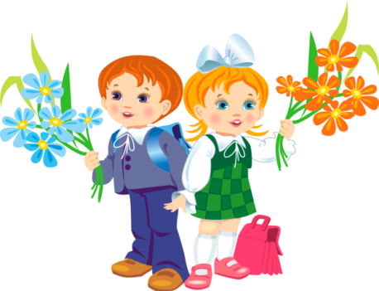
Мамы и папы будущих первоклассников!
В эти игры вы можете играть с детьми дома:
Назови одним словом
Игра проводится с предметными картинками, либо с игрушками. Смысл упражнения – научить
ребенка правильно использовать обобщающие слова. Взрослый выкладывает на стол картинки, и просит назвать их одним словом. Например,
1)лиса, заяц, волк, медведь – животные;
2)кровать, стул, диван, кресло; - мебель;
3)сосна, ель, ива, клен – деревья и т.п.
Назови три предмета
Эта игра развивает у ребенка словесно-логическое мышление. Ведущий (вначале взрослый, а затем – кто-то из детей) называет слово (например, мебель) и бросает мяч одному из играющих, тот должен назвать три предмета, которые можно назвать одним этим словом (например, стул, стол, кровать). Кто ошибся, платит фант.
Графический диктант
Для упражнения нужен тетрадный лист в клетку и карандаш. Первое время для ребенка желательно поставить точки, чтобы он знал, откуда начинать узор. Перед началом упражнения пусть ребенок покажет, где у него правая и где левая рука. Объясните ребенку, что вы будете диктовать ему узоры, а он будет рисовать по маленьким клеточкам. Узоры могут быть любыми, а начинать желательно с простого, например:
Одна клетка вверх. Одна клетка направо. Одна клетка вниз. Одна направо.
Предложите ребенку закончить узор самостоятельно до конца строчки. Далее можно давать задания посложнее, например, две клетки вверх, одна влево и т.д.
Задание на внимание
Ребенку предлагают нарисовать 10 (для начала можно меньше) треугольников (или любых других фигур) и закрасить, например, вторую, седьмую и девятую фигуры (или любые другие по порядку).
Что изменилось?
Перед ребенком выкладывают 7 картинок или игрушек (для начала можно 3-4), он должен запомнить, как они расположены. Затем взрослый просит ребенка закрыть глаза, в это время меняет 2 (затем можно больше) картинки (игрушки) местами или убирает одну (или больше) из них. Ребенка просят открыть глаза, он должен заметить, что изменилось.
Штриховка
Взрослый рисует любую геометрическую фигуру (круг, квадрат, треугольник, прямоугольник) и проводит в ней 1-2 линии (горизонтальные, вертикальные или по-диагонали), на конце которых нарисовано по одной стрелочке (чтобы ребенок понимал, в каком направлении штриховать фигуру). Ребенок заканчивает штриховку, начатую взрослым, а взрослый в это время следит за тем, чтобы ребенок рисовал в нужном направлении и чтобы линии были прямые и ровные.
Последовательность событий
Ребенку предлагают по картинкам рассказать о каком-либо событии, при этом спрашивают, что было сначала, что потом и чем все закончилось. Чем подробнее ребенок рассказывает, тем лучше, желательно, чтобы он говорил полными предложениями.
Если дома нет таких картинок, можно поговорить с ребенком о том, как прошел его день в детском саду, что было утром, днем и вечером, чем они с ребятами занимались, что ели, что нового и интересного он узнал в детском саду за этот день.
Можно прочитать ребенку небольшую сказку или рассказ и попросить его подробно и последовательно пересказать.

